ФЕДЕРАЛЬНОЕ АГЕНСТВО ЖЕЛЕЗНОДОРОЖНОГО ТРАНСПОРТА Федеральное государственное бюджетное образовательное учреждение
высшего образования «Петербургский государственный университет путей сообщения Императора Александра I» (ФГБОУ ВО ПГУПС)
Кафедра «Логистика и коммерческая работа»

РАБОЧАЯ ПРОГРАММА
дисциплины
«УПРАВЛЕНИЕ ЛОГИСТИЧЕСКИМИ РИСКАМИ» (Б1.В.ОД.6)
для направления
38.04.02 «МЕНЕДЖМЕНТ»
по магистерской программе
«Логистика»

Форма обучения – очная, заочная

Санкт-Петербург
2019
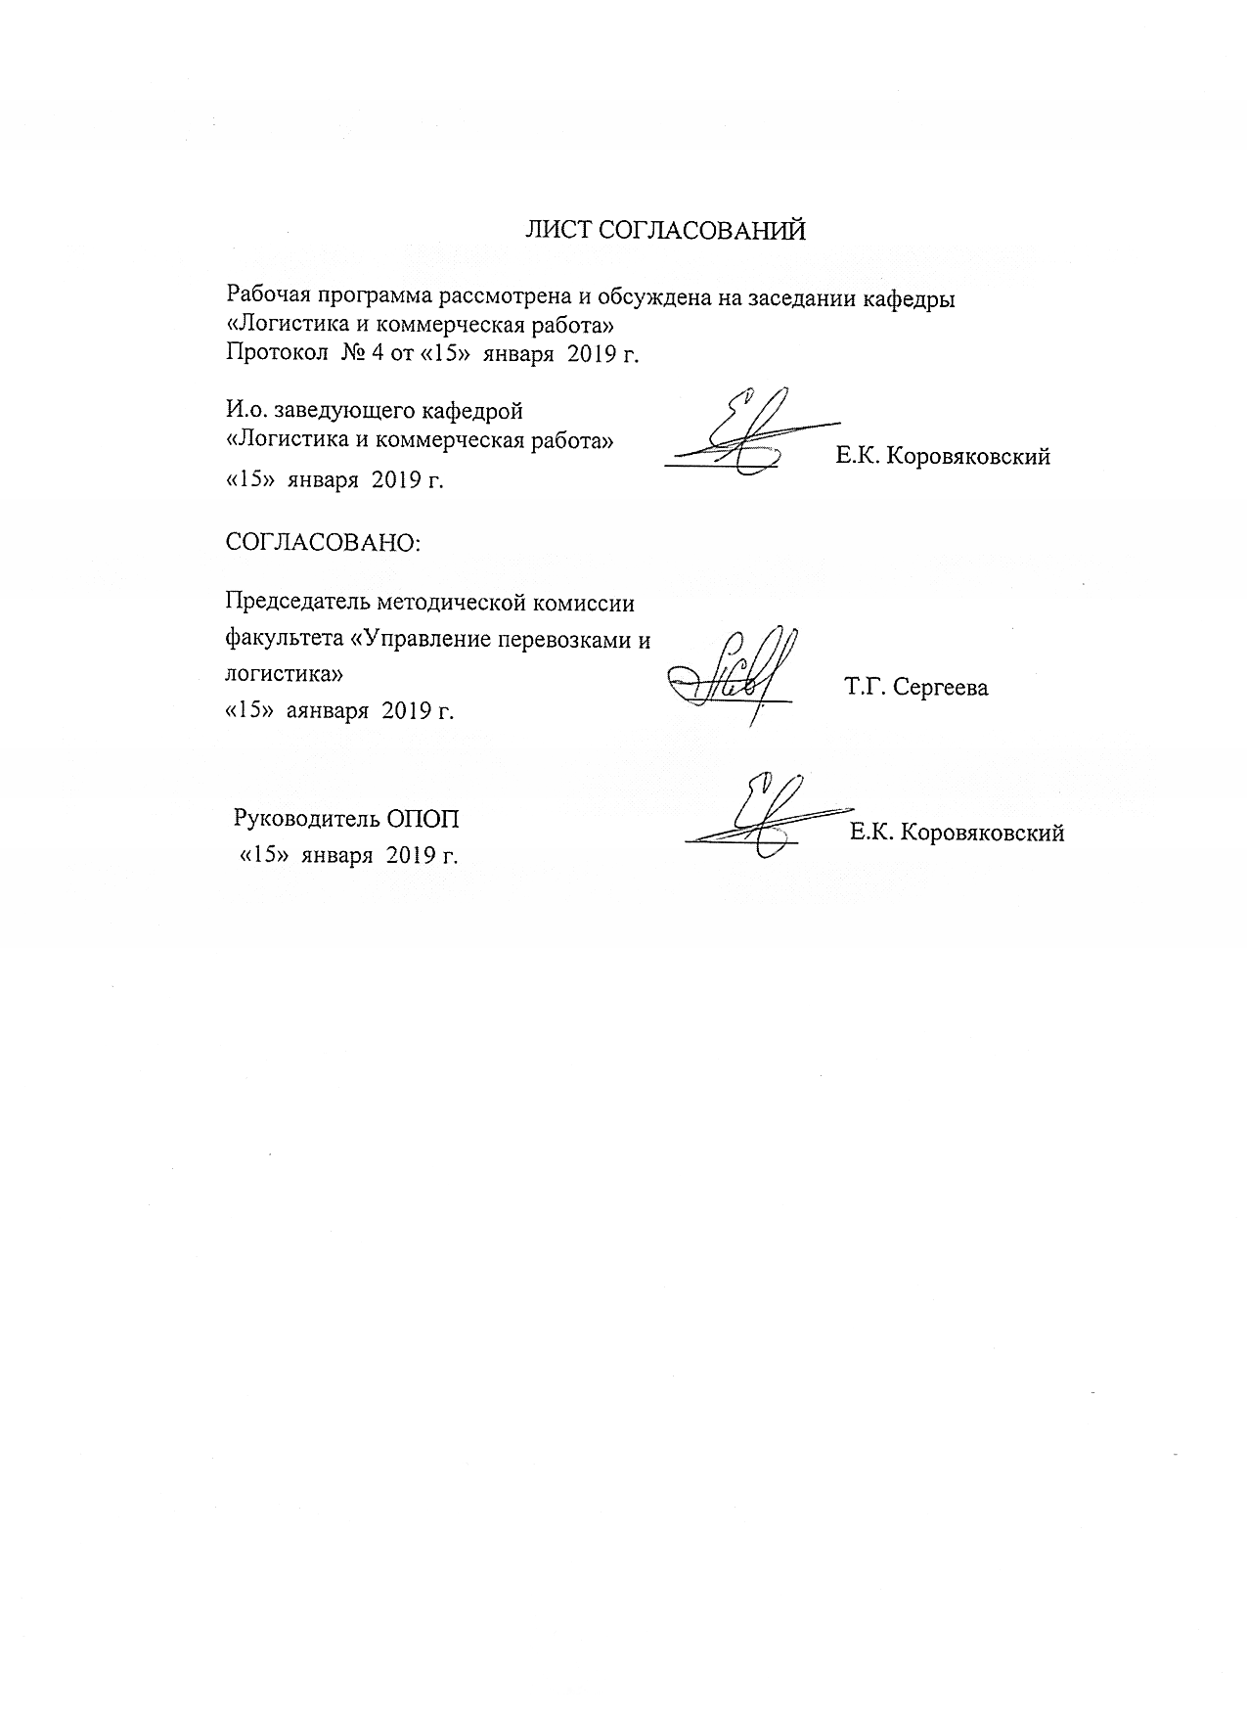

1. Цели и задачи дисциплины
Рабочая программа составлена в соответствии с ФГОС ВО, утвержденным «_30_» марта 2015 г., приказ №322 по направлению 38.04.02 «Менеджмент», по дисциплине «Управление логистическими рисками».
Целью дисциплины является формирование у студентов знаний о методах оценки рисков, системе управления рисками, методах принятия решений в ситуациях риска и неопределенности, методах управления логистическими рисками, основах разработки программ по снижению последствий действия рисков.
Для достижения поставленных целей решаются следующие задачи:
- изучение способов методов расчета показателей риска логистических систем;
- изучение методов снижения риска в логистических системах;
- изучение моделей управления логистическими рисками;
- изучение методов уклонения от риска;
- изучение методов локализации рисков;
- изучение методов диссипации рисков;
- изучение методов упреждения и компенсации рисков.

2. Перечень планируемых результатов обучения по дисциплине, соотнесенных с планируемыми результатами освоения основной образовательной программы

В результате освоения дисциплины обучающийся должен:
ЗНАТЬ:
- виды рисков в логистике, потерь от действия рисков;
- основные приемы изучения рисков;
- методы оценки и диагностики рисков логистики;
- сущность и содержание системы управления риском на предприятии;
- функции, принципы и правила управления риском;
- приемы риск-менеджмента, применяемые к рискам логистики;
- методы принятия решений в ситуации риска и неопределенности;
- особенности оценки совокупности рисков;
- основные процедуры управления рисками в логистических системах;
- правила разработки программ по управлению риском в логистической системе.

УМЕТЬ:
- применять способы оценки и диагностики риска в зависимости от особенностей конкретной ситуации риска;
- применять приемы снижения степени риска в зависимости от результатов оценки риска;
- применять особенности разработки программ по управлению риском и ситуационных планов на случай кризисных ситуаций.
- обосновывать принятие решений в ситуации риска и по снижению степени риска, а также и приобрести навыки
- применять оценки и диагностики риска логистики;
- применять определения вероятности риска и потерь от действия риска;
- поиска необходимой информации для оценки риска;
- осуществлять выбор метода подготовки решения в ситуации риска и неопределенности.

ВЛАДЕТЬ:
- навыками оценки и диагностики логистических рисков;
- навыками осуществления выбора метода подготовки решения в ситуации риска и неопределенности;
- методами подготовки решения в ситуации риска и неопределенности.

Приобретенные знания, умения, навыки и/или опыт деятельности, характеризующие формирование компетенций, осваиваемые в данной дисциплине, позволяют решать профессиональные задачи, приведенные в соответствующем перечне по видам профессиональной деятельности в п. 2.4 основной профессиональной образовательной программы (ОПОП).
Изучение дисциплины направлено на формирование следующих общекультурных компетенций (ОК):
- способность к абстрактному мышлению, анализу, синтезу (ОК -1);
- готовность действовать в нестандартных ситуациях, нести социальную и этическую ответственность за принятые решения (ОК-2).
Изучение дисциплины направлено на формирование следующих общепрофессиональных компетенций (ОПК):
- готовность к коммуникации в устной и письменной формах на русском и иностранном языках для решения задач профессиональной деятельности (ОПК-1);
- способность проводить самостоятельные исследования, обосновывать актуальность и практическую значимость избранной темы научного исследования (ОПК-3).
Изучение дисциплины направлено на формирование следующих профессиональных компетенций (ПК), соответствующих видам профессиональной деятельности, на которые ориентирована программа магистратуры:
Организационно-управленческая деятельность:
- способность управлять организациями, подразделениями, группами (командами) сотрудников, проектами и сетями (ПК-1);
- способность разрабатывать корпоративную стратегию, программы организационного развития и изменений и обеспечивать их реализацию (ПК-2).
Аналитическая деятельность:
- способность использовать количественные и качественные методы для проведения прикладных исследований и управления бизнес-процессами, готовить аналитические материалы по результатам их применения (ПК-4);
- владением методами экономического и стратегического анализа поведения экономических агентов и рынков в глобальной среде (ПК-5)
Научно-исследовательская деятельность:
- способность обобщать и критически оценивать результаты исследований актуальных проблем управления, полученные отечественными и зарубежными исследователями (ПК-6);
- способность представлять результаты проведенного исследования в виде научного отчета, статьи или доклада (ПК-7).
Область профессиональной деятельности обучающихся, освоивших данную дисциплину, приведена в п. 2.1 ОПОП.
Объекты профессиональной деятельности обучающихся, освоивших данную дисциплину, приведены в п. 2.2 ОПОП.

3. Место дисциплины в структуре основной образовательной программы

Дисциплина «Управление логистическими рисками» (Б1.В.ОД.6) относится к вариативной части и является обязательной дисциплиной.

4. Объем дисциплины и виды учебной работы
для очной формы обучения

Вид учебной работы | Всего часов | Семестр
Вид учебной работы | Всего часов | 3
Аудиторные занятия (всего)  В том числе: | 42 | 42
- лекции | 14 | 14
- практические занятия | 28 | 28
Самостоятельная работа (всего) | 102 | 102
Форма контроля знаний | З, КП | З, КП
Общая трудоемкость:
Час/ зач. ед. | 144/4 | 144/4

для заочной формы обучения

Вид учебной работы | Всего часов | Курс
Вид учебной работы | Всего часов | 2
Аудиторные занятия (всего)  В том числе: | 22 | 22
- лекции | 6 | 6
- практические занятия | 16 | 16
Самостоятельная работа (всего) | 118 | 118
Контроль | 4 | 4
Форма контроля знаний | З, КП | З, КП
Общая трудоемкость:
Час/ зач. ед. | 144/4 | 144/4

5. Содержание и структура дисциплины
5.1 Содержание дисциплины

№  П/П | Наименование раздела дисциплины | Содержание раздела
Риски в логистической деятельности предприятия
1 | Понятие и сущность риска | Понятие и структура рисков. Возможные причины возникновения рисков. Основные подходы к классификации рисков.
2 | Методы расчета показателей риска логистических систем. | Определение и измерение логистического риска. Оценка показателей риска в закупочной логистике. Оценка риска логистической системы «Точно в срок». Определение показателей риска в производственной логистике. Расчет показателей риска в распределительной и транспортной логистике.
3 | Методы снижения риска в логистических системах | Диверсификация – метод снижения риска. Создание резерва в логистических системах. Получение дополнительной информации.
Модели управления логистическими рисками
Страхование как способ снижения рисков.
Методы управления логистическими рисками.
4 | Модели управления логистическими рисками. | Управление логистическим риском при определении размера партии поставки товара. Управление риском при формировании производственной программы. Управление риском при формировании плана закупок. Управление риском при формировании транспортных тарифов..
5 | Страхование в рыночной экономике | Роль и значение страхования. Страховой фонд. Принципы его функционирования. Функции страхования. Роль и место страховых рынков в экономике.
6 | Классификация и терминология страхования. Перестрахование и сострахование. | Классификация страхования. Объекты страхования, Обязательное и добровольное страхование. Основные понятия и термины в страховании. Двойное страхование. Сострахование. Перестрахование. Виды договоров перестрахования.
7 | Методы локализации и упреждения рисков для моделей обслуживания заказов в логистических системах. Стратегии хеджирования рисков в логистических системах. Стратегии управления рисками при использовании эффекта финансового рычага в моделях привлечения кредитов. | Методы локализации и упреждения рисков, обуславливаемых издержками обслуживания заказов в логистических системах. Сущность и специфика стратегий хеджирования рисков применительно к логистическим системам. Полное и частичное хеджирование. Проблема соотношениямежду эффективностью и риском привлечения кредитов для предприятия: эффект финансового рычага..
8 | Выбор оптимального способа доставки груза с учетом отношения к риску. | Методы выбора транспортных средств. Методы выбора маршрутов перевозки. Методы выбора экспедиторской фирмы. Метод передачи функций фирмы в аусорсинг.

5.2 Разделы дисциплины и виды занятий
для очной формы обучения (3 семестр)
№  п/п | Наименование разделов дисциплины | Л | ПЗ | ЛР | СРС
1 | 2 | 3 | 4 | 5 | 6
1 | Понятие и сущность риска | 2 | 4 |  | 14
2 | Методы расчета показателей риска логистических систем | 2 | 4 |  | 12
3 | Методы снижения риска в логистических системах | 2 | 4 |  | 10
4 | Модели управления логистическими рисками | 2 | 4 |  | 14
5 | Страхование в рыночной экономике |  | 2 |  | 10
6 | Классификация и терминология страхова ния. Перестрахование и сострахование. | 2 |  |  | 8
7 | Методы локализации и упреждения рисков для моделей обслуживания заказов в логистических системах. Стратегии хеджирования рисков в логистических системах.  Стратегии управления рисками при использовании эффекта финансового рычага в моделях привлечения кредитов. | 2 | 6 |  | 18
8 | Выбор оптимального способа доставки груза с учетом отношения к риску. | 2 | 4 |  | 16
Итого |  | 14 | 28 | - | 102

для заочной формы обучения (2 курс)
№  п/п | Наименование разделов дисциплины | Л | ПЗ | ЛР | СРС
1 | 2 | 3 | 4 | 5 | 6
1 | Понятие и сущность риска | 0,5 | 2 |  | 14
2 | Методы расчета показателей риска логистических систем | 0,5 | 2 |  | 12
3 | Методы снижения риска в логистических системах | 1 | 2 |  | 10
4 | Модели управления логистическими рисками | 1 | 2 |  | 14
5 | Страхование в рыночной экономике |  | 2 |  | 16
6 | Классификация и терминология страхова ния. Перестрахование и сострахование. | 1 | 2 |  | 18
7 | Методы локализации и упреждения рисков для моделей обслуживания заказов в логистических системах. Стратегии хеджирования рисков в логистических системах.  Стратегии управления рисками при использовании эффекта финансового рычага в моделях привлечения кредитов. | 1 | 2 |  | 18
8 | Выбор оптимального способа доставки груза с учетом отношения к риску. | 1 | 2 |  | 16
Итого |  | 6 | 16 | - | 118

6. Перечень учебно-методического обеспечения для самостоятельной работы обучающихся по дисциплине

№  п/п | Наименование раздела | Перечень учебно-методического обеспечения
1. | Понятие и сущность риска | - Авдошин, С. М. Информатизация бизнеса. Управление рисками [Электронный ресурс] / Авдошин С.М., Песоцкая Е.Ю. - Москва : ДМК Пресс, 2011, 176 с.
2 | Методы расчета показателей риска логистических систем
3 | Методы снижения риска в логистических системах
4 | Модели управления логистическими рисками
5 | Страхование в рыночной экономике
6 | Классификация и терминология страхования. Перестрахование и сострахование
7 | Методы локализации и упреждения рисков для моделей обслуживания заказов в логистических системах. Стратегии хеджирования рисков в логистических системах. Стратегии управления рисками при использовании эффекта финансового рычага в моделях привлечения кредитов.
8 | Выбор оптимального способа доставки груза с учетом отношения к риску.

7. Фонд оценочных средств для проведения текущего контроля успеваемости и промежуточной аттестации обучающихся по дисциплине

Фонд оценочных средств по дисциплине является неотъемлемой частью рабочей программы и представлен отдельным документом, рассмотренным на заседании кафедры «Логистика и коммерческая работа» и утвержденным заведующим кафедрой.

8. Перечень основной и дополнительной учебной литературы, нормативно-правовой документации и других изданий, необходимых для освоения дисциплины

8.1. Перечень основной учебной литературы, необходимой для освоения дисциплины:
- Авдошин, С. М. Информатизация бизнеса. Управление рисками [Электронный ресурс] / Авдошин С.М., Песоцкая Е.Ю. - Москва : ДМК Пресс, 2011, 176 с. – Режим доступа: https://e.lanbook.com/book/3028

8.2 Перечень дополнительной учебной литературы, необходимой для освоения дисциплины
1. Коровяковский, Е.К. Международная логистика: учебное пособие/ Е.К. Коровяковский, Ю.В. Коровяковская. – СПб: ПГУПС, 2011. – 49 с.

8.3 Перечень нормативно-правовой документации, необходимой для освоения дисциплины:
- Базы данных Мирового банка, Международного торгового центра, Федеральной службы статистики России, Европы, факты, представленные OAO «РЖД», официальным порталом администрации г. Санкт-Петербурга, ООО «Координационный центр по ценообразованию и сметному нормированию в строительстве», ЗАО «Морцентр-ТЭК», нормах и сборниках ФЕР.
- ГОСТ Р 51897-2011 ИСО 73-2009 Термины и определения
- ГОСТ Р 51901.15-2005 Менеджмент риска. Применение марковских методов
- ГОСТ Р 51901.5-2005, МЭК 60300-3-1_2003 Менеджмент риска. Руководство по применению методов анализа надежности
- ГОСТ Р 54504-2011 Управление рисками на железнодорожном транспорте
- ГОСТ Р ИСО-МЭК 31010-2011 Методы оценки риска
- Сборник правил перевозок грузов на железнодорожном транспорте. – М.: Контоакт, 2001. – 599с.
- Тарифы на перевозки грузов и услуги инфраструктуры, выполняемые Российскими железными дорогами. Прейскурант 10-01 – М.: Бизнес Проект, 2001. – 159с.

8.4. Другие издания, необходимые для освоения дисциплины

Периодические издания: «Интегрированная логистика», «Российская Бизнес-газета», «Логистика», «Container. ru», «Транспорт России», «Морские Порты», «Железнодорожный транспорт», «РЖД-Партнер», «Железные дороги мира», «Ценообразование и сметное нормирование в строительстве», Мир транспорта», «Транспортное дело в России», «Транспортное строительство», «Экономика железных дорог», «InternationalRailwayJournal», «MaterialHandlingEngineering», «ProgressiveRailroading», «RailwayGazette», «RailwayTransport», нормы и сборники ФЕР.
Доклады, отчеты, обзоры баз данных Федеральной службы статистики России, Европы, OAO «РЖД», официального портала администрации г. Санкт-Петербурга, ООО «Координационный центр по ценообразованию и сметному нормированию в строительстве», ЗАО «Морцентр-ТЭК».

9. Перечень ресурсов информационно-телекоммуникационной сети «Интернет», необходимых для освоения дисциплины

- Личный кабинет обучающегося и электронная информационно-образовательная среда. [Электронный ресурс]. – Режим доступа: http://sdo.pgups.ru / (для доступа к полнотекстовым документам требуется авторизация).
- Электронно-библиотечная система ЛАНЬ [Электронный ресурс]. Режим доступа: https://e.lanbook.com (для доступа к полнотекстовым документам требуется авторизация)
- Электронная библиотека ЮРАЙТ. Режим доступа: https://biblioline.ru/ (для доступа к полнотекстовым документам требуется авторизация).
- Электронно-библиотечная система ibooks.ru («Айсбукс»). Режим доступа: https://ibooks.ru/home.php?routine=bookshelf (для доступа к полнотекстовым документам требуется авторизация)
- Электронная библиотека «Единое окно к образовательным ресурсам». Режим доступа: http://window.edu.ru - свободный

10. Методические указания для обучающихся по освоению дисциплины

Порядок изучения дисциплины следующий:
- Освоение разделов дисциплины производится в порядке, приведенном в разделе 5 «Содержание и структура дисциплины». Обучающийся должен освоить все разделы дисциплины с помощью учебно-методического обеспечения, приведенного в разделах 6,8 и 9 рабочей программы.
- Для формирования компетенций обучающийся должен представить выполненные типовые контрольные задания или иные материалы, необходимые для оценки знаний, умений, навыков и (или) опыта деятельности, предусмотренные текущим контролем (см. фонд оценочных средств по дисциплине).
- По итогам текущего контроля по дисциплине, обучающийся должен пройти промежуточную аттестацию (см. фонд оценочных средств по дисциплине).

11. Перечень информационных технологий, используемых при осуществлении образовательного процесса по дисциплине, включая перечень программного обеспечения и информационных справочных систем.

Перечень информационных технологий, используемых при осуществлении образовательного процесса по дисциплине:
- технические средства (компьютерная техника, наборы демонстрационного оборудования);
- методы обучения с использованием информационных технологий (демонстрация мультимедийных материалов и т.д.);
- электронная информационно-образовательная среда Петербургского государственного университета путей сообщения Императора Александра I [Электронный ресурс]. Режим доступа: http://sdo.pgups.ru.
Дисциплина обеспечена необходимым комплектом лицензионного программного обеспечения, установленного на технических средствах, размещенных в специальных помещениях и помещениях для самостоятельной работы: операционная система Windows, MS Office.

12. Описание материально-технической базы, необходимой для осуществления образовательного процесса по дисциплине

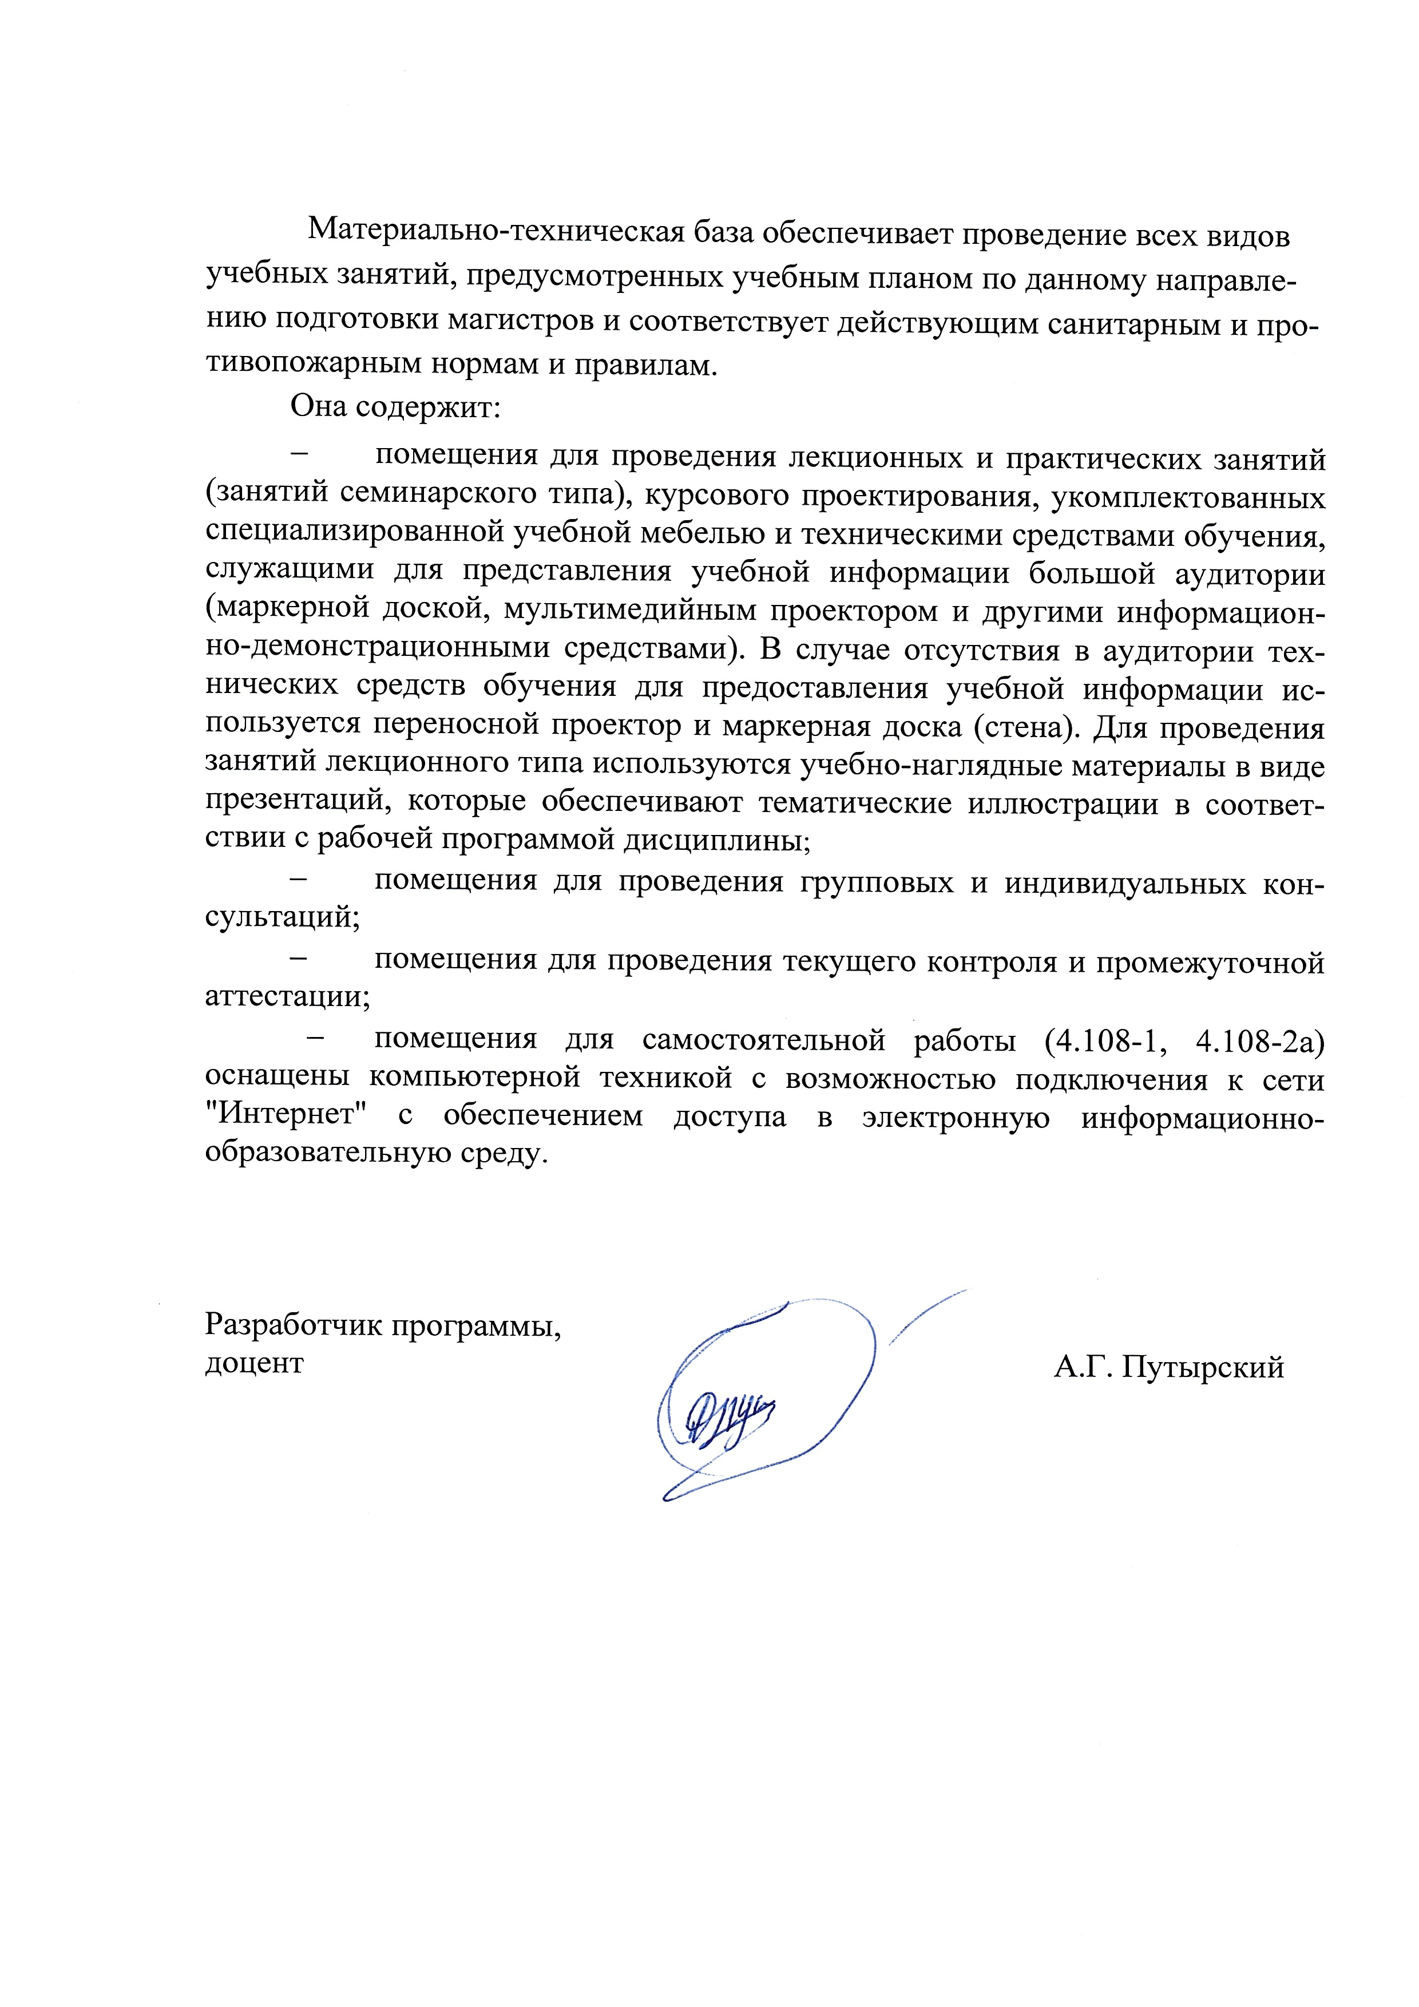
Материально-техническая база обеспечивает проведение всех видов учебных занятий, предусмотренных учебным планом по данному направлению подготовки магистров и соответствует действующим санитарным и противопожарным нормам и правилам.
Она содержит:
- помещения для проведения лекционных и практических занятий (занятий семинарского типа), курсового проектирования, укомплектованных специализированной учебной мебелью и техническими средствами обучения, служащими для представления учебной информации большой аудитории (маркерной доской, мультимедийным проектором и другими информационно-демонстрационными средствами). В случае отсутствия в аудитории технических средств обучения для предоставления учебной информации используется переносной проектор и маркерная доска (стена). Для проведения занятий лекционного типа используются учебно-наглядные материалы в виде презентаций, которые обеспечивают тематические иллюстрации в соответствии с рабочей программой дисциплины;
- помещения для проведения групповых и индивидуальных консультаций;
- помещения для проведения текущего контроля и промежуточной аттестации;
- помещения для самостоятельной работы (4.108-1, 4.108-2а) оснащены компьютерной техникой с возможностью подключения к сети "Интернет" с обеспечением доступа в электронную информационно-образовательную среду.

Разработчик программы,
доцент А.Г. Путырский

